性能测试工具—jmeter

**一:简介**

Apache JMeter是Apache组织开发的基于Java的压力测试工具。用于对软件做压力测试，它最初被设计用于[Web应用测试](https://baike.so.com/doc/1661506-1756345.html" \t "https://baike.so.com/doc/_blank)但后来扩展到其他测试领域。 它可以用于测试静态和动态资源例如静态文件、Java 小服务程序、CGI 脚本、Java 对象、数据库， FTP 服务器， 等等。JMeter 可以用于对服务器、网络或对象模拟巨大的负载，来自不同压力类别下测试它们的强度和分析整体性能。另外，JMeter能够对应用程序做功能/[回归测试](https://baike.so.com/doc/146818-155148.html" \t "https://baike.so.com/doc/_blank)，通过创建带有断言的脚本来验证你的程序返回了你期望的结果。

**二：基础介绍jmeter安装和具体操作**

1. **下载jmeter**

下载地址：<http://jmeter.apache.org/download_jmeter.cgi>

1. **安装jmeter之前**

安装Jmeter之前需要先配置[Java](http://www.51testing.com/html/11/javascript:;" \t "http://www.51testing.com/html/11/_self)环境，我们下载的是jmeter2.9，所以java版本最好是选用java6以后的版本。

　　安装JDk1.6的步骤如下：

　　点击下载的JDK文件-dk-6u18-windows-i586.exe，点击下一步直至安装完成，然后开始配置环境：

　　点击我的电脑----属性----高级----环境变量----在系统变量中----点击新建，

　　在变量名中输入：JAVA_HOME

　　变量值中输入：C:\Program Files (x86)\Java\jdk1.6.0_18

　　再次点击新建：

　　在变量名中输入：CLASSPATH，

　　变量值中输入：.;%JAVA_HOME%/lib/dt.jar;%JAVA_HOME%/lib/tools.jar;

　　然后再系统变量中找到Path，点击编辑，在变量值中加上：

　　%JAVA_HOME%/bin;%JAVA_HOME%/jre/bin;（如果前面没有“;”需要加上）

　　配置完成之后，点击确定保存，然后cmd打开命令窗口输入：java或者javac，出现大串字符串表示配置成功。

　　也可以输入：java -version 查看java版本来查看是否配置成功。

　　OK，JDK安装成功之后，就可以下一步安装Jmeter了。

**3、安装Jmeter**

　　解压apache-jmeter-2.9.zip文件至目录，我的是D:\Program Files目录。

　　点击我的电脑----属性----高级----环境变量----在系统变量中----点击新建，

　　变量名输入：JMETER_HOME

　　变量值输入：D:\Program Files\apache-jmeter-2.9

　　然后编辑CLASSPATH变量，加上%JMETER_HOME%\lib\ext\ApacheJMeter_core.jar;%JMETER_HOME%\lib\jorphan.jar;%JMETER_HOME%\lib\logkit-2.0.jar;然后确定即可

　　操作完上面的步骤，我们就可以点击Jmeter中bin目录下面的jmeter.bat文件即可打开Jmeter了。

注意：打开的时候会有两个窗口，Jmeter的命令窗口和Jmeter的图形操作界面，不可以关闭命令窗口。

1. **录制Jmeter脚本**

第一种方法——利用工具badboy录制脚本

1. 在官网下载badboy，安装完成之后打开进入主界面，点击工栏目上的红色圆形按钮，在地址栏目中输入被测试项目的地址。进行需要录制的操作

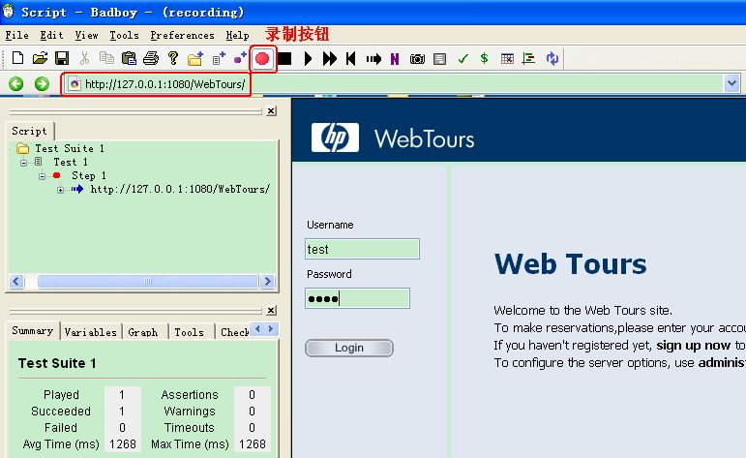

录制完成之后点击工具栏上黑色按钮结束录制

点击左上角file打开下拉选项选择Export to jmeter保存（记住保存文件的位置）

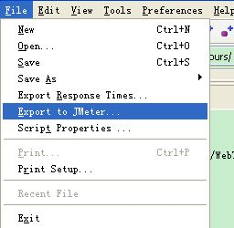

打开jmeter，点击左上角文件按钮展开下拉，点击点击打开选择之前保存的文件(.jmx类型)，将文件导入进来了。

第二种方法-**通过JMeter自身设置来录制脚本。**

1. **打开jmeter在test plan下**创建一个线程组（右键点击“测试计划”--->“添加”---->“线程组”）
2. 添加HTTH请求默认值：右击"XX线程组"→添加→配置元件→添加HTTP请求默认值。
3. 配置HTTP请求默认值。

服务器名称或IP（Server Name or IP）输入：（需要测试的ip地址）

端口（Port Number）输入：80

路径（path）保留为空。

在工作台下创建一个http代理服务器（右键点击“工作台”--->“添加”--->“非测试元件”--->“http代理服务器”）

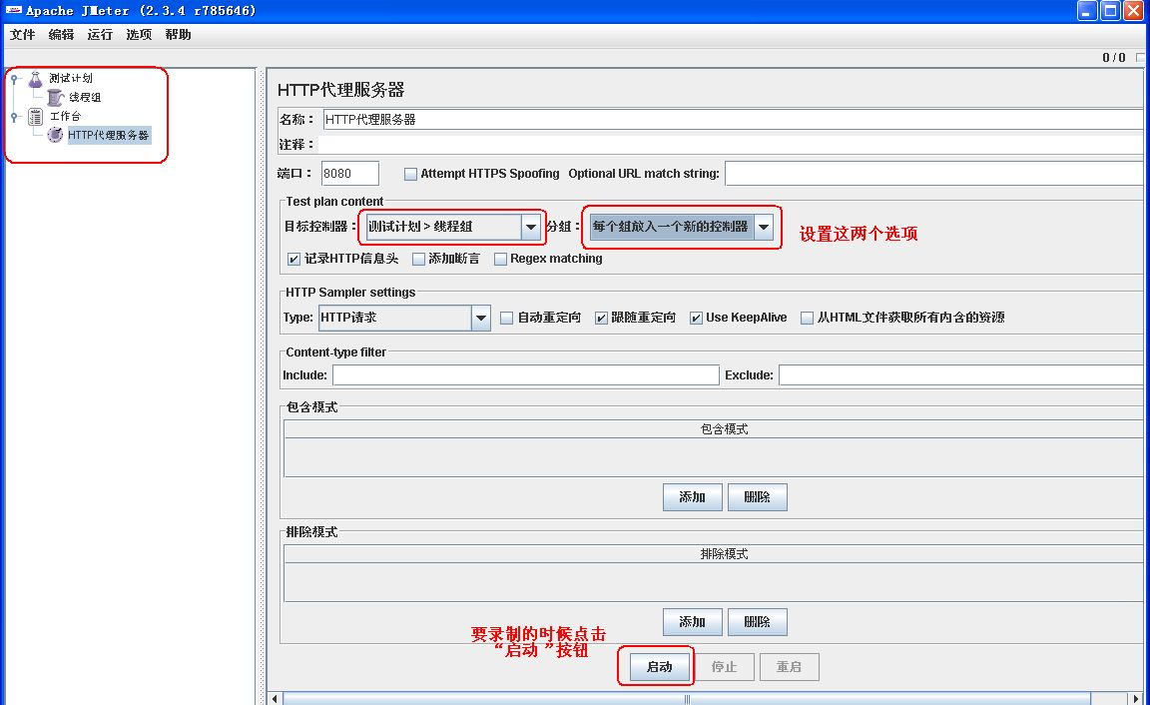

1. 配置代理服务器

端口（Port域）：8088

--目标控制器（Target Controller）：测试计划>XXXX(线程组名称)

--添加“包含模式（Patterns to Include）”：如“.*\.html”

--添加“排除模式（Patterns to Exclude）”：如“.*\.gif”

单击底部“开启（Start）”按钮，出现弹窗提示点击”确定”即可。

1. 配置浏览器代理
2. 启动Internet Explore（示例），但不关闭JMeter。

（2）配置浏览器代理。

在IE浏览器中点击工具--Internet选项--连接--局域网设置--选中"为LAN使用代理服务器"。

输入地址和端口。地址：localhost或本机的IP；端口：8088。

最后依次点击"确定"。

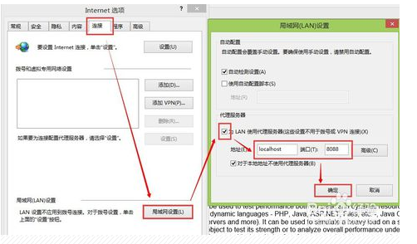

操作被访问JMeter界面。

在IE中输入：http://jakarta.apache.org/jmeter/index.html

随便点击JMeter界面上的几个连接。

关闭浏览器，将视线转回JMeter窗口上。

**四：运行jmeter执行测试**

1. 添加监听器

添加"查看结果树"。

右击"XX线程组"→添加→监.听器→查看结构树。

点击"启动"（Ctrl+R）按钮查看运行结果。

1. 添加聚合报告

右击"XX线程组"→添加→监.听器→查看结构树。

点击"启动"（Ctrl+R）按钮查看运行结果。

**Jmeter分布式测试**

**一、Jmeter分布式执行原理：**

　　1、Jmeter分布式测试时，选择其中一台作为调度机(master)，其它机器做为执行机(slave)。

　　2、执行时，master会把脚本发送到每台slave上，slave 拿到脚本后就开始执行，slave执行时不需要启动GUI，我理解它应该是通过命令行模式执行的。

　　3、执行完成后，slave会把结果回传给master，master会收集所有slave的信息并汇总。

**二、执行机（slave）配置：**

1、slave机上需要安装Jmeter，具体如何安装这里不详细介绍了。

　　2、添加环境变量：JMETER_HOME=D:\B_TOOLS\apache-jmeter-2.13，此处为你Jmeter的路径

3、启动bin目录下的：jmeter-server.bat

三、**调度机（master）配置：**

找到Jmeter的bin目录下jmeter.properties文件，修改配置

在打开的文件中查找“remote_hosts=”这个字符串，你可以找到这样一行“remote_hosts=127.0.0.1”。其中的 127.0..0.1 表示运行 [JMeter](http://jakarta.apache.org/jmeter/" \o "Apache JMeter" \t "http://www.cnblogs.com/jackei/archive/2006/09/14/_blank) Agent 的机器，这里需要修改为“remote_hosts=加入分机IP地址，每个ip地址之间用“，”号隔开。保存重启jmeter.bat即可

选择菜单“运行”--->“远程启动”，来分别启动agent ，也可以直接选择“远程全部启动”来将所有的agent启动。

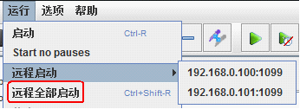

**五：抓包工具-fiddler**

1. **打开jmeter新建线程组，在线程组下添加--sampler--http请求**
2. **配置http请求**
3. **利用抓包工具提取接口参数，填入相关数据**

服务器名称或ip：填入测试地址（不要http）、端口号填入测试服务器端口号（默认80）、协议填http、方法为post

Parameters:填入抓包工具抓到的参数值（以登录界面为例）

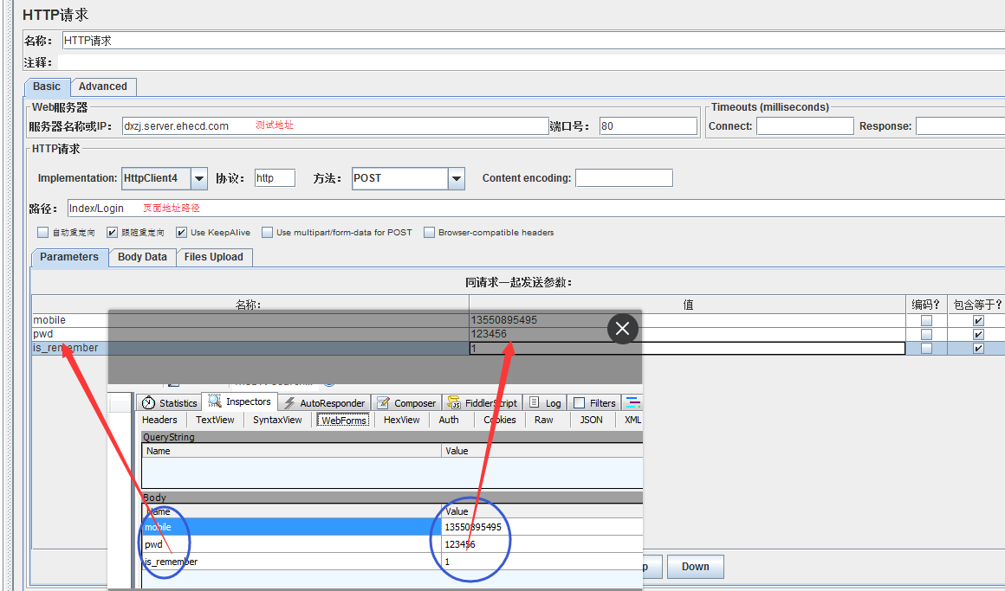

1. 参数化（用户登录为例）-模拟不同的用户进行登录操作

方法一：线程组下添加--配置原件-csv data set config

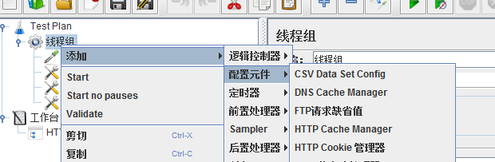

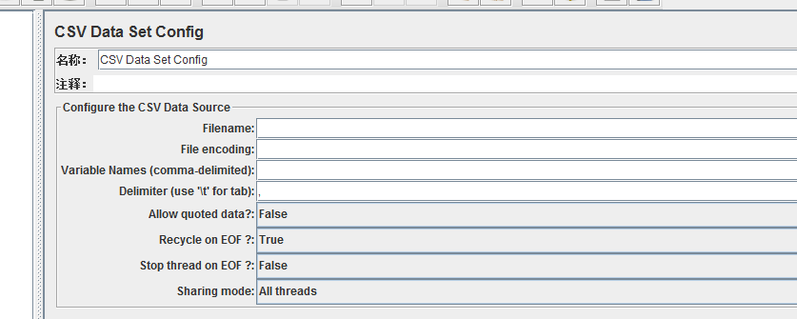

Filename：E:\biz.dat 文件名，指保存参数化数据的文件目录，可以相对或者绝对路径（提前路如等账号以及密码信息）

File encoding:UTF-8，biz.dat文件的编码格式，可以使用电脑自带的笔记本另存为时选择编码方式即可

Variable Names(comma-delimited)：user,pwd 参数名称(如：有几列参数，在这里面就写几个参数名称，每个名称中间用分隔符分割，分隔符在下面的“Delimitet”中定义，为了和文件中的“,”对应，这里也用“,”分割每个参数名，这里的 user,pwd，可以被可以利用变量名来引用：${user},${pwd}

Delimitet：定义分隔符，这里定义某个分隔符，则在“Variable Names”用这里定义的分隔符分割参数。

Allow quote data：选项选为“true”的时候对全角字符的处理出现乱码   
Recycle on EOF：是否循环读入，因为CSV Data Set Config一次读入一行，分割后存入若干变量中交给一个线程，如果线程数超过文本的记录行数，那么可以选择从头再次读入

方法二：通过函数助手找到_CSVRrad方法

1. 打开jmeter在工具栏中选择选项展开下拉列表，打开函数助手对话框（快捷键ctrl+shift+f1）
2. 功能选择-csvread

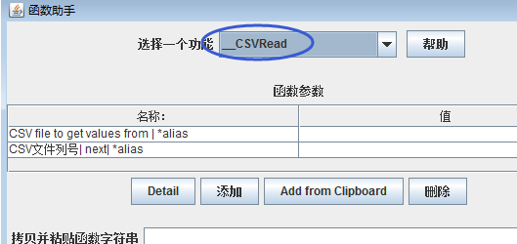

3.函数参数栏输入参数文件的路径（提前准备的登录账号、密码信息文档）

CSV文件列号是从0开始的，第一列0、第二列1、第三列2、依次类推，点击生成按钮

1. 将生成后的参数替换http请求页面的值

